Planen der Domänencontrollerkapazität
(Engl. Originaltitel: Planning Domain Controller Capacity)
Planen der Domänencontrollerkapazität
Vor dem Platzieren von Domänencontrollern an den zugewiesenen Standorten müssen Sie die Anzahl der erforderlichen Domänencontroller sowie die Hardwareanforderungen für jeden Domänencontroller ermitteln. Die Planung der Domänencontrollerkapazität unterstützt Sie beim Platzieren der richtigen Anzahl von Domänencontrollern an Standorten sowie beim Einschätzen der Hardwareanforderungen, damit Sie die Kosten möglichst gering halten und Benutzern einen effektiven Service-Level zur Verfügung stellen können.

Verwandte Informationen in den Resource Kits
- Weitere Informationen zum Planen von Standorten und der Standorttopologie finden Sie unter "Entwerfen der Standorttopologie" in diesem Handbuch.
- Weitere Informationen zum Entwerfen der logischen Struktur von Active Directory finden Sie unter "Entwerfen der logischen Struktur" in diesem Handbuch.
- Weitere Informationen zur Datenspeicherung in Active Directory finden Sie unter "Active Directory Data Storage" im Directory Services Guide des Microsoft® Windows® Server 2003 Resource Kits (englischsprachig).
- Weitere Informationen zu Verzeichnispartitionen finden Sie unter "Active Directory Replication" im Directory Services Guide des Microsoft® Windows® Server 2003 Resource Kits (englischsprachig)

Planen der Domänencontrollerkapazität im Überblick
Die Planung der Domänencontrollerkapazität unterstützt Sie beim Einschätzen der Organisationsanforderungen und schützt Sie davor, die Hardwareanforderungen zu unterschätzen – dies kann zu schlechter Leistung und langsamen Reaktionszeiten von Anwendungen führen und verhindern, dass sich Benutzer schnell am Netzwerk anmelden können, um auf Ressourcen zuzugreifen. Das effektive Planen der Domänencontrollerkapazität stellt außerdem sicher, dass Domänencontroller, die Microsoft® Windows® Server 2003 Standard Edition, Microsoft® Windows® Server 2003 Enterprise Edition oder Microsoft® Windows® Server 2003 Datacenter Edition (in diesem Kapitel gemeinsam als "Windows Server 2003" bezeichnet) ausführen, nicht überlastet werden.
Bevor Sie die Domänencontrollerkapazität planen können, müssen Sie die Active Directory-Standorttopologie entwerfen und bereitstellen. Weitere Informationen zum Entwerfen und Bereitstellen dieser Topologie finden Sie unter Entwerfen der Standorttopologie in diesem Handbuch. Nachdem Sie den Vorgang des Planens der Domänencontrollerkapazität abgeschlossen haben, können Sie Active Directory-Dienste in der gesamten Organisation effektiv bereitstellen und haben eine hervorragende Voraussetzung für ein zukünftiges Wachstum des Netzwerks geschaffen.
Dieses Kapitel bietet einen Ausgangspunkt zum Einschätzen der Domänencontroller-Hardwareanforderungen bei der Installation von Windows .NET Active Directory.
Anmerkung Eine Liste der verfügbaren Aufgabenhilfen, die Sie beim Planen der Domänencontrollerkapazität unterstützen, finden Sie an späterer Stelle in diesem Kapitel unter "Zusätzliche Ressourcen".

Der Vorgang der Kapazitätsplanung
Abbildung 4.1 zeigt die Aufgaben, die durchgeführt werden müssen, um die Planung der Domänencontrollerkapazität für Windows .NET Active Directory abzuschließen.
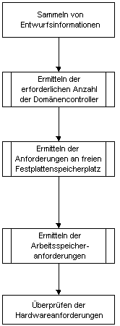
Abbildung 4.1 Planungsvorgang der Domänencontrollerkapazität

Hintergrund der Planung der Domänencontrollerkapazität
Mehrere Faktoren beeinflussen die Planung der Domänencontrollerkapazität, z. B. die Größe der Domäne, die Anzahl der Benutzer, die sich an der Domäne anmelden, die Funktion des Domänencontrollers sowie die darauf installierten Dienste. Machen Sie sich diese Operationen und Dienste bewusst, die sich auf die Domänencontrollerleistung auswirken, damit Sie die Anforderungen erkennen und zukünftiges Wachstum besser planen können. Tabelle 4.1 nennt die Operationen und Dienste, die die Domänencontrollerleistung beeinflussen; dabei werden die Operationen und Dienste, die die größten Auswirkungen auf Domänencontroller besitzen, zuerst aufgelistet.
Tabelle 4.1 Auswirkungen von Operationen und Diensten auf die Domänencontrollerleistung
Operation / Dienste | Variablen, die sich negativ auf die Leistung auswirken | Typische Auswirkung
PDC-Betriebsmaster | Das Weiterleiten von Kennwortänderungen und Anmeldungen hat normalerweise große Auswirkungen auf die Leistung. | Hoch
Active Directory-Replikation  • Replikation an Partnerdomänencontroller | Je nach Anzahl der Replikationspartner unterschiedlich. Mehr als zehn Replikationspartner haben große Auswirkungen auf die Leistung. | Mittel bis hoch
Anmeldung an der Arbeitsstation  • Startvorgang | Je nach Anzahl der Arbeitsstationen unterschiedlich. | Mittel
Operationen mit dem globalen Katalog  • Suche der universellen Gruppenmitgliedschaft  • Gesamtstrukturweite Suche | Wenn dieser Domänencontroller als globaler Katalogserver fungiert, ist die Leistung je nach verwendetem Anwendungstyp unterschiedlich. Anwendungen, die umfangreiche Suchen im globalen Katalog durchführen, z. B. Microsoft® Exchange 2000, haben große Auswirkungen auf die Leistung. | Niedrig bis hoch
Weitere Operationen  • Datei- und Druckoperationen | Sind je nach vorhandenem Anwendungstyp und Anzahl der vom Domänencontroller durchgeführten Operationen unterschiedlich. | Niedrig bis hoch
Netzwerkdienste  • Domain Name System (DNS)  • Windows Internet Name Service (WINS)  • Dynamic Host Configuration Protocol (DHCP) | Ist je nach Anzahl der vom Domänencontroller ausgeführten Dienste unterschiedlich. Das Ausführen mehrerer Dienste wie z. B. von DNS-, WINS- und DHCP-Diensten wirkt sich normalerweise stark auf die Leistung aus. Das Ausführen eines einzelnen Dienstes wie z. B. DNS hat nur geringe Auswirkungen auf die Leistung. | Niedrig bis hoch
Benutzer, die sich anmelden  • Benutzerauthentifizierung  • Autorisierung für Ressourcenzugriffsanforderungen | Je nach Anzahl der Benutzer unterschiedlich. | Niedrig bis hoch
Nachschlageoperationen  • LDAP-Suchen | Sind je nach Suchtyp und Anzahl der von der Anwendung durchgeführten Suchen unterschiedlich. | Niedrig bis hoch
Berechnungen der Replikationstopologie  • Konsistenzprüfung (Knowledge Consistency Checker oder KCC) | Die Leistung des Domänencontrollers, der ISTG-Funktionen (Inter-Site Topology Generator) ausführt, hängt von der Anzahl der Standorte ab. Das Durchführen von Replikationstopologieberechnungen für mehr als 200 Standorte wirkt sich stark auf die Leistung aus. | Niedrig bis hoch
• Infrastrukturbetriebsmaster | Die Überprüfung von Verknüpfungen mit verschobenen Objekten hat normalerweise nur geringe Auswirkungen auf die Leistung. | Gering
• RID-Poolbetriebsmaster | Die RID-Poolverteilung hat normalerweise nur geringe Auswirkungen auf die Leistung. | Gering

Sammeln von Entwurfsinformationen
Um mit dem Planen der Domänencontrollerkapazität zu beginnen, sammeln Sie Entwurfsinformationen, damit Sie die Anzahl der erforderlichen Domänencontroller sowie die Hardwareanforderungen der Domänencontroller für jede Domäne ermitteln können, die an den einzelnen Standorten vorhanden ist. Abbildung 4.2 zeigt das Sammeln von Entwurfsinformationen als ersten Schritt des Planungsvorgangs der Domänencontrollerkapazität.
Anmerkung Eine Aufgabenhilfe, die Sie beim Sammeln von Entwurfsinformationen unterstützt, finden Sie unter "DCCapacityPlanning" (DSSBJ_1.doc) auf der Begleit-CD zum Windows Server 2003 Deployment Kit oder unter http://www.microsoft.com/windows/reskits/default.asp (englischsprachig).
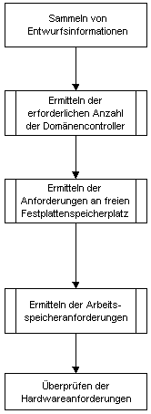
Abbildung 4.2 Sammeln von Entwurfsinformationen
Für das Sammeln von Entwurfsinformationen müssen Sie die Daten bereithalten, die Sie während des Entwurfs der Standorttopologie aufgezeichnet haben. Die Entwurfsinformationen umfassen Folgendes:
- Namen aller Domänen.
- Namen aller Standorte.
- Anzahl der Benutzer für jede Domäne, die an den einzelnen Standorten vorhanden ist.
- Verteilung der Verzeichnisanwendungen (wie z. B. DNS) an jedem Standort.
Zeichnen Sie die Entwurfsinformationen in der verfügbaren Aufgabenhilfe Collecting Design Information auf, oder erstellen Sie eine Aufgabenhilfe, die besser für die Anforderungen Ihrer Organisation geeignet ist. Informationen zum Standort, den Domänen am Standort und der Anzahl der Benutzer pro Domäne pro Standort können der Aufgabenhilfe Sites and Related Domains, Users and Workstations im Kapitel Entwerfen der Standorttopologie dieses Handbuchs entnommen werden.
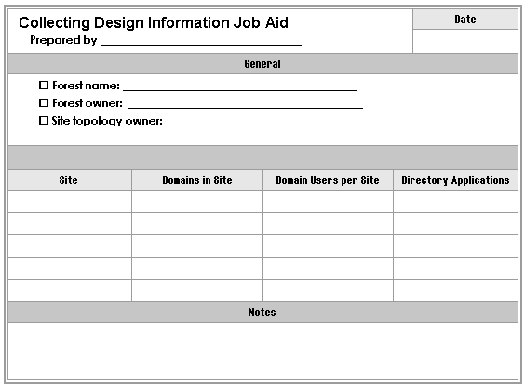

Ermitteln der erforderlichen Anzahl von Domänencontrollern
Um einen effektiven Service-Level zur Verfügung stellen zu können, müssen Sie sicher stellen, dass Sie eine ausreichende Anzahl von Domänencontrollern für jede Domäne zur Verfügung stellen, die an den einzelnen Standorten vorhanden ist. Sie beginnen damit, dass Sie die minimale Anzahl der erforderlichen Domänencontroller für jede Domäne ermitteln, die an den einzelnen Standorten vorhanden ist, sowie die CPU für jeden Domänencontroller. Wenn Ihre Organisation eine große Anzahl von Standorten verwendet, müssen Sie die minimale Anzahl von Domänencontrollern möglicherweise aufstocken. Abbildung 4.3 zeigt den Vorgang des Ermittelns der erforderlichen Anzahl von Domänencontrollern für jede Domäne, die an den einzelnen Standorten vorhanden ist.
Anmerkung Eine Aufgabenhilfe, die Sie beim Ermitteln der Anzahl der an einem bestimmten Standort erforderlichen Domänencontroller unterstützt, finden Sie unter "DCCapacityPlanning" (DSSBJ_2.doc) auf der Begleit-CD zum Windows Server 2003 Deployment Kit oder unter http://www.microsoft.com/windows/reskits/default.asp (englischsprachig).
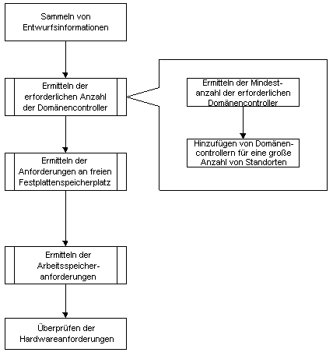
Abbildung 4.3 Ermitteln der erforderlichen Anzahl von Domänencontrollern

Ermitteln der Mindestanzahl der erforderlichen Domänencontroller
Indem Sie die im vorangegangenen Schritt gesammelten Entwurfsinformationen verwenden, können Sie die Mindestanzahl der für jede Domäne benötigten Domänencontroller basierend auf der Anzahl der Benutzer für jede Domäne an den einzelnen Standorten ermitteln. Außerdem können Sie Tabelle 4.2 zum Ermitteln der CPU verwenden, die jeder Domänencontroller benötigt, sowie zum Ermitteln der Domänencontroller, die als globale Katalogserver konfiguriert werden müssen. Tabelle 4.2 stellt einen Ausgangspunkt zum Ermitteln der Anzahl der Domänencontroller zur Verfügung, die für jede Domäne an den einzelnen Standorten in Ihrer Umgebung benötigt werden.
Anmerkung Da es unmöglich ist, Client- und Netzwerkverkehr vorherzusagen, überwachen Sie die Server immer hinsichtlich der Leistung. Durch das Überwachen der Leistung können Sie die Systemarbeitslasten und die entsprechenden Auswirkungen auf die Systemressourcen verstehen. Außerdem können Änderungen und Tendenzen in Arbeitslasten und der Ressourcenverwendung besser beobachtet werden, damit Sie zukünftige Aktualisierungen planen können.
Zeichnen Sie die Anzahl der benötigten Domänencontroller basierend auf der Anzahl der Domänenbenutzer an einem Standort unter Verwendung von Tabelle 4.2 in der Spalte "Number of Domain Controllers Needed der Aufgabenhilfe Planning Domain Controller Capacity auf. Sie müssen möglicherweise weitere Domänencontroller hinzufügen, wenn ein Standort eine große Anzahl ausgehender Verbindungen aufweist.
Tabelle 4.2 Ermitteln der Mindestanzahl erforderlicher Domänencontroller
Domänenbenutzer am Standort | Anzahl der Domänencontroller | Globaler Katalog | CPU
1 – 499(1) | 1 | Domänencontroller ist ein globaler Katalogserver. | Ein Prozessor PIII 500 oder höher
500 – 999 | 1 | Domänencontroller ist ein globaler Katalogserver. | Zwei Prozessoren PIII 500 oder höher
1.000 – 10.000 | 2 | Beide Domänencontroller sind globale Katalogserver. | Vier Prozessoren PIII XEON oder höher
Mehr als 10.000 Benutzer | Ein Domänencontroller pro 5.000 Benutzer | Die Hälfte aller Domänencontroller sind globale Katalogserver bei mindestens zwei globalen Katalogservern. | Vier Prozessoren PIII XEON oder höher
(1) Wenn für den Domänencontroller, der Windows Server 2003 am Standort ausführt, das Zwischenspeichern universeller Gruppenmitgliedschaft aktiviert ist, werden die Informationen zu der universellen Gruppenmitgliedschaft aller Benutzer vom Domänencontroller zwischengespeichert, und alle Benutzer erhalten eine aktuelle zwischengespeicherte Liste ihrer universellen Gruppenmitgliedschaften. Aus diesem Grund müssen Sie an diesem Standort keinen globalen Katalogserver platzieren. Weitere Informationen zum Ermitteln der Platzierung globaler Katalogserver an Standorten finden Sie unter Entwerfen der Standorttopologie in diesem Handbuch.

Hinzufügen von Domänencontrollern für eine große Anzahl von Standorten
Wenn eine Domäne auf mehrere Standorte verteilt ist, ist genau ein Domänencontroller am Standort für das Replizieren von Änderungen auf einen Domänencontroller an einem anderen Standort verantwortlich. Das Replizieren an eine große Anzahl von Standorten vergrößert daher die Arbeitslast auf dem Domänencontroller. Wenn ein Standort mit einer großen Anzahl anderer Standorte verbunden ist, müssen Sie weitere Domänencontroller hinzufügen, um die Replikationsarbeitslast auszugleichen. Vergrößern Sie die Anzahl der Domänencontroller pro Standort, wenn der Standort für die Replikation mit 15 oder mehr weiteren Standorten verbunden ist. Wenn der Standort mit mehr als 15 ausgehenden Standorten verbunden ist, fügen Sie einen Domänencontroller zu der aus Tabelle 4.2 ermittelten Mindestanzahl hinzu.
Wenn der Standort z. B. 10.000 Benutzer aufweist und mit 17 ausgehenden Standorten verbunden ist, beträgt die Anzahl der an diesem Standort erforderlichen Domänencontroller (2 (aus Tabelle 4.2) + 1). Wenn der Standort mit 32 ausgehenden Standorten verbunden ist, beträgt die Anzahl der erforderlichen Domänencontroller (2 (aus Tabelle 4.2) + 1 + 1). Zeichnen Sie die Anzahl der pro Standort erforderlichen Domänencontroller in der Aufgabenhilfe Planning Domain Controller Capacity auf.
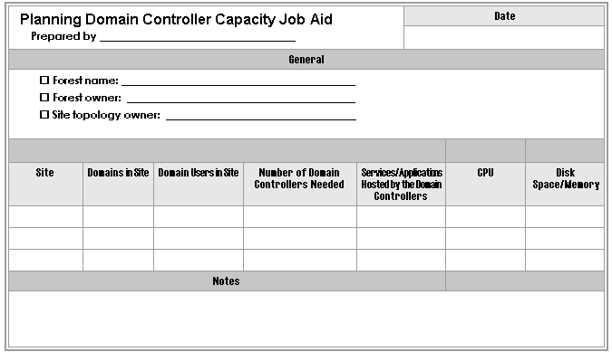
Wenn Ihre Organisation 100 bis 200 Standorte besitzt, verwenden Sie Multiprozessorhardware. Das gleiche gilt für den Fall, dass ein Standort mit zehn oder mehr Standorten verbunden ist. Wenn Ihre Organisation mehr als 200 Standorte aufweist, finden Sie weitere Informationen unter dem Hyperlink "Active Directory Branch Office Planning Guide" auf der Seite zu Webressourcen unter http://www.microsoft.com/windows/reskits/webresources/ (englischsprachig)

Ermitteln der Anforderungen an den Festplattenspeicher
Um den erforderlichen Festplattenspeicher zu ermitteln, berechnen Sie die minimale Anforderung an den Festplattenspeicher für die Domänencontroller der einzelnen Domänen, und fügen Sie dann Festplattenspeicher für Domänencontroller hinzu, die als Host für den globalen Katalog, den DNS Server-Dienst oder Anwendungsverzeichnispartitionen fungieren sollen.
Anmerkung Eine Aufgabenhilfe, die Sie beim Ermitteln der Anforderungen an den Speicherplatz für Domänencontroller unterstützt, finden Sie unter "DCCapacityPlanning" (DSSBJ_2.doc) auf der Begleit-CD zum Windows Server 2003 Deployment Kit oder unter http://www.microsoft.com/windows/reskits/default.asp (englischsprachig).
Abbildung 4.4 beschreibt den Vorgang, der zum Ermitteln des erforderlichen Speicherplatzes auf der Festplatte zum Speichern von Active Directory-Daten erforderlich ist.
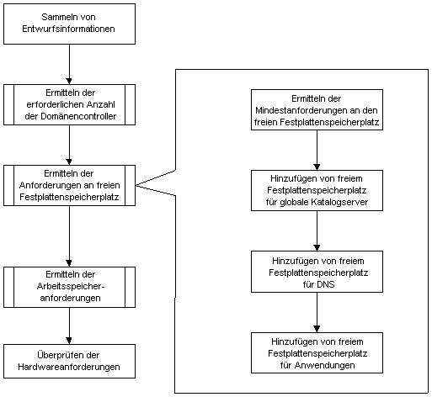
Abbildung 4.4 Ermitteln der Anforderungen an den Speicherplatz
Die Anforderungen an den Speicherplatz für einen Domänencontroller sind je nach den folgenden Faktoren unterschiedlich:
- Anzahl der Benutzer in der Domäne.
- Dienste, für die der Domänencontroller als Host fungiert, z. B. globaler Katalogdienst oder DNS Server-Dienst.
- Anwendungsverzeichnispartitionen, für die der Domänencontroller als Host fungiert.
Ein Domänencontroller benötigt mindestens Speicherplatz für das Betriebssystem, die Active Directory-Protokolldateien, die Active Directory-Datenbank und SYSVOL. Verwenden Sie die folgenden Richtlinien, wenn Sie ermitteln möchten, wie viel Speicherplatz für die Active Directory-Installation erforderlich ist:
- Auf dem Laufwerk, das die Active Directory-Datenbankvorlage (NTDS.dit) enthält, reservieren Sie freien Speicherplatz, der 10 Prozent der vorhandenen Datenbankgröße oder mindestens 250 MB entspricht.
- Auf dem Laufwerk, das die Active Directory ESENT-Transaktionsprotokolldateien enthält, stellen Sie mindestens 50 MB freien Speicherplatz zur Verfügung.
- Auf dem Laufwerk, das den freigegebenen Ordner SYSVOL enthält, stellen Sie mindestens 100 MB freien Speicherplatz zur Verfügung.
- Auf dem Laufwerk, das die Windows Server 2003-Systemdateien enthält, stellen Sie mindestens 20 MB freien Speicherplatz zur Verfügung.
Um den Ausfall einer einzelnen Festplatte zu verhindern, verwenden viele Organisationen eine RAID-Konfiguration (Redundant Array of Independent Disks). Bei Domänencontrollern, die als Host für eine Domäne mit weniger als 10.000 Benutzern fungieren, können sich alle vier Komponenten in einem einzigen RAID 1-Array befinden.
Wenn Sie später bemerken, dass erhebliche E/A der Festplatte zu schlechter Leistung auf einem Domänencontroller führt, können Sie die Leistung des Computers optimieren, indem Sie Arbeitsspeicher hinzufügen. Auf diese Weise ist das Verschieben des Betriebssystems, der Datenbank und der Protokolldateien auf separate RAID 1-Systeme nicht mehr erforderlich.
Verwenden Sie für Domänencontroller, die als Host für mehr als 10.000 Benutzer fungieren, separate RAID-Arrays wie in Tabelle 4.3 angegeben.
Tabelle 4.3 RAID-Systemanforderungen für verschiedene Active Directory-Komponenten
Active Directory-Komponente | Durchgeführte Operationen | RAID-System
Betriebssystem | Lese- und Schreiboperationen | RAID 1
Protokolldateien | Überwiegend Schreiboperationen | RAID 1
Datenbank und SYSVOL | Überwiegend Leseoperationen | RAID 1 oder RAID 0+1
Anmerkung Um maximale Leistung zu erzielen, platzieren Sie die Active Directory-Datenbank, die Active Directory-Protokolldateien und das Betriebssystem Windows Server 2003 auf separaten physischen Festplatten.
Weitere Informationen zur Datenspeicherung in Active Directory finden Sie unter "Active Directory Data Storage" im Directory Services Guide des Microsoft Windows Server 2003 Resource Kits (englischsprachig). Weitere Informationen zu RAID-5-Datenträgern finden Sie im Hilfe- und Supportcenter von Windows Server 2003.

Ermitteln der Mindestanforderungen an den Festplattenspeicher
Um die Anforderungen an den Festplattenspeicher zu ermitteln, beginnen Sie mit der Ermittlung der Mindestanforderung an den Festplattenspeicher für die Domänencontroller für jede Domäne in der Gesamtstruktur. Berechnen Sie die Mindestanforderung an den Festplattenspeicher für einen Domänencontroller basierend auf der Anzahl der Benutzer in der Domäne, und zeichnen Sie die Informationen in der Spalte Disk Space/Memory der Aufgabenhilfe Planning Domain Controller Capacity auf.
Stellen Sie als hohe Schätzung 0,4 GB Speicherplatz pro 1000 Benutzer zur Verfügung. Für eine Gesamtstruktur mit zwei Domänen (Domäne A, Domäne B) mit 10.000 bzw. 5000 Benutzern stellen Sie z. B. mindestens 4 GB freien Speicherplatz für jeden Domänencontroller zur Verfügung, der als Host für Domäne A fungiert, sowie mindestens 2 GB freien Speicherplatz für jeden Domänencontroller, der als Host für Domäne B fungiert.

Hinzufügen von Speicherplatz für globale Katalogserver
Nachdem Sie die Mindestanforderungen an den Speicherplatz ermittelt haben, fügen Sie Festplattenspeicherplatz zu den Domänencontrollern hinzu, die Sie als globale Katalogserver verwenden möchten. Ein globaler Katalogserver ist ein Domänencontroller, der ein vollständiges Replikat einer Domänenverzeichnispartition sowie ein teilweises Replikat jeder anderen Domänenverzeichnispartition in der Gesamtstruktur speichert. Da der globale Katalogserver Teilinformationen jedes anderen Domänenverzeichnisses in der Gesamtstruktur speichert, benötigen globale Katalogserver zusätzlichen freien Speicherplatz.
Wenn die Gesamtstruktur nur eine Domäne enthält, erhöht sich die Datenbankgröße nicht, wenn der globale Katalogserver auf einem Domänencontroller aktiviert wird. Wenn die Gesamtstruktur mehrere Domänen enthält, fügt jede Domäne zum globalen Katalog 50 Prozent ihrer eigenen Datenbankgröße hinzu.
Verwenden Sie folgende Formel für einen globalen Katalogserver, um die Anforderungen an freien Speicherplatz zu ermitteln:
Zeichnen Sie die berechneten Informationen in der Spalte Disk Space/Memory der Aufgabenhilfe Planning Domain Controller Capacity auf. Tabelle 4.4 zeigt die Speicheranforderungen für Domänencontroller und globale Katalogserver für eine Gesamtstruktur, die zwei Domänen mit 10.000 (Domäne A) bzw. 5.000 (Domäne B) Benutzern enthält.
Tabelle 4.4 Speicheranforderungen für die Active Directory-Datenbank
Anzahl der Benutzer in der Domäne | Server | Speicheranforderungen der Active Directory-Datenbank
10.000 | Domänencontroller (Domäne A) | 4 GB
5.000 | Domänencontroller (Domäne B) | 2 GB
10.000 | Globaler Katalogserver (Domäne A) | 4 + 2/2 = 5 GB
5.000 | Globaler Katalogserver (Domäne B) | 2 + 4/2 = 4 GB
Anmerkung Die Anforderungen an freien Speicherplatz für einen globalen Katalogserver unter Windows Server 2003 sind geringer als für einen globalen Katalogserver unter Microsoft® Windows® 2000 Server. Der Grund liegt darin, dass globale Katalogserver unter Windows Server 2003 die Daten der DNS-Zonen in der Anwendungsverzeichnispartition speichern, und dass Anwendungungsverzeichnispartitionen nicht als Teil des globalen Katalogs anderer Domänen repliziert werden.

Hinzufügen von Festplattenspeicherplatz für DNS
Eine Anwendungsverzeichnispartition ist ein neuer Typ von Verzeichnispartition in Windows .NET Active Directory, die Sie zum Speichern von sich häufig ändernden Anwendungsdaten oder von Anwendungsdaten mit einer kurzen Lebensdauer verwenden können. Sie können Anwendungsverzeichnispartitionen für die Replikation einer Gruppe von Domänencontrollern konfigurieren, die sich in einer beliebigen Domäne oder irgendeinem Standort befinden können.
In Windows Server 2003 können Anwendungsverzeichnispartitionen DNS-Daten speichern. Wenn ein Mitglied der Gruppe Organisations-Admins die Installation einleitet, erstellt der Assistent zum Installieren von Active Directory automatisch eine DNS-spezifische Anwendungsverzeichnispartition auf einem Domänencontroller, der auch als Host für den DNS Server-Dienst fungiert. Wenn der Domänencontroller auch als DNS-Server verwendet wird, fügen Sie daher zusätzlichen freien Speicherplatz hinzu, um zwei Anwendungspartitionen zu ermöglichen.
Anmerkung In Windows Server 2003 werden die Daten der DNS-Zone in der Anwendungspartition statt in der Domänenverzeichnispartition wie in Windows 2000 gespeichert. Aus diesem Grund sind die Anforderungen an freien Speicherplatz für einen DNS-Server unter Windows Server 2003 die gleichen wie für einen beliebigen vorhandenen DNS-Server unter Windows 2000 Server, weil nur der Speicherort für die Daten der DNS-Zone geändert wird.

Hinzufügen von Festplattenspeicherplatz für Anwendungen
Anwendungen, die Active Directory verwenden müssen, können Anwendungsverzeichnispartitionen zum Speichern anwendungsspezifischer Daten nutzen. Das Speichern von Anwendungsdaten in einer Anwendungsverzeichnispartition statt in einer Domänenverzeichnispartition verringert den Replikationsverkehr, weil die Anwendungsdaten nur auf Domänencontroller repliziert werden, die diese tatsächlich benötigen.
Sie müssen den erforderlichen freien Festplattenspeicherplatz auf dem Domänencontroller abhängig von den Anwendungs- oder Dienstdaten hinzufügen, die gespeichert werden sollen.

Ermitteln der Arbeitsspeicheranforderungen
Nachdem Sie die Anzahl der benötigten Domänencontroller sowie die Anforderungen an freien Festplattenspeicherplatz für jeden der Domänencontroller ermittelt haben, bestimmen Sie die Arbeitsspeicheranforderungen für jeden Domänencontroller. Abbildung 4.5 zeigt das Ermitteln der Arbeitsspeicheranforderungen als einen Schritt des Planungsvorgangs der Domänencontrollerkapazität.
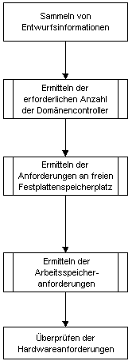
Abbildung 4.5 Ermitteln der Arbeitsspeicheranforderungen
Verwenden Sie die Anzahl der Benutzer pro Domäne, um die Arbeitsspeicheranforderungen für jeden Domänencontroller zu ermitteln, der als Host für die betreffende Domäne fungiert. Zeichnen Sie die Informationen zu den Arbeitsspeicheranforderungen in der Spalte Disk Space/Memory der Aufgabenhilfe Planning Domain Controller Capacity auf. Tabelle 4.5 nennt eine konservative Schätzung des erforderlichen Arbeitsspeichers für einen Domänencontroller.
Tabelle 4.5 Arbeitsspeicheranforderungen für Domänencontroller basierend auf der Anzahl der Benutzer
Benutzer am Standort | Anzahl der Domänencontroller | Globaler Katalog | CPU | Arbeitsspeicher
1 – 499 | 1 | Domänencontroller ist ein globaler Katalogserver. | Einfachprozessor PIII mit 500 MHz oder höher | 512 MB
500 – 999 | 1 | Domänencontroller ist ein globaler Katalogserver. | Zwei Prozessoren PIII mit 500 MHz oder höher | 1 GB
1.000 – 10.000 | 2 | Beide Domänencontroller sind globale Katalogserver. | Vier Prozessoren PIII XEON oder höher | 2 GB
Mehr als 10.000 Benutzer | Ein Domänencontroller pro 5.000 Benutzer. | Die Hälfte aller Domänencontroller sind globale Katalogserver bei mindestens zwei globalen Katalogservern. | Vier Prozessoren PIII XEON oder höher | 2 GB
Die Arbeitsspeicheranforderungen für Domänencontroller hängen von der Speicherverwendung des Prozesses Lsass ab. Lsass ist der Prozess, in dem Active Directory ausgeführt wird.
Die Lsass-Speicherverwendung auf Domänencontrollern besteht aus zwei Komponenten: einer festen und einer variablen. Die feste Komponente, die aus Threads, Heaps, Stacks und verschiedenen Datenstrukturen fester Größe (z. B. dem Schemacache) besteht, belegt normalerweise 100 - 150 MB. Die variable Komponente, die aus dem Datenbank-Puffercache besteht, belegt bis zu 500 MB. Sie können den Arbeitsspeicher, der für den Datenbankpuffer verfügbar ist, auf 1 GB vergrößern, indem Sie zur Datei boot.ini den Schalter /3GB hinzufügen. Weitere Informationen zum Bearbeiten der Datei boot.ini finden Sie im Windows Server 2003 Hilfe- und Supportcenter.
Anmerkung Sie können den Schalter /3GB nur Domänencontrollern hinzufügen, die Windows Server 2003 Enterprise Edition bzw. Windows Server 2003 Datacenter Edition ausführen. Fügen Sie der Datei boot.ini den Schalter /3GB nicht hinzu, wenn weniger als 1 GB Arbeitsspeicher vorhanden ist.

Überprüfen der Hardwareanforderungen
Tabellen und Berechnungen stellen nur einen Ausgangspunkt zum Einschätzen der Hardwareanforderungen für Domänencontroller dar. Um die Hardware genauer einschätzen zu können, die für das Sicherstellen optimaler Domänencontrollerleistung erforderlich ist, führen Sie Simulationsexperimente in einer Testumgebung durch. Abbildung 4.56 zeigt das Überprüfen der Hardwareanforderungen als letzten Schritt des Planungsvorgangs der Domänencontrollerkapazität.
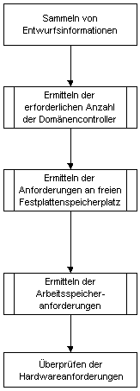
Abbildung 4.6 Planungsvorgang der Domänencontrollerkapazität
Um Simulationsexperimente in einer Testumgebung durchführen zu können, benötigen Sie die folgenden Ressourcen:
- Ein Testlabor.
- Ein Simulationstool.
- Eine Überwachungsanwendung (z. B. PerfMon).
Führen Sie Simulationsexperimente in Testlabors durch, um die Umgebung Ihrer Organisation zu simulieren und die Domänencontroller nach Bedarf anzupassen.

Weitere Ressourcen
Diese Ressourcen enthalten zusätzliche Informationen und Tools zu diesem Kapitel.
Verwandte Informationen im Resource Kit
- "Entwerfen der Standorttopologie" in diesem Handbuch.
- "Active Directory Replication" im Directory Services Guide des Windows Server 2003 Resource Kits (englischsprachig).
- "Active Directory Data Storage" im Directory Services Guide des Windows Server 2003 Resource Kits (englischsprachig).
Verwandte Informationen außerhalb des Resource Kits
- Hyperlink "Active Directory Branch Office Planning Guide" auf der Seite zu Webressourcen unter http://www.microsoft.com/windows/reskits/webresources/ (englischsprachig).
Verwandte Tools:
- Adsizer
Das Tool Active Directory Sizer ermöglicht das Schätzen der erforderlichen Hardware für das Bereitstellen von Active Directory in der Organisation. Die zur Verfügung gestellte Schätzung basiert auf dem Verwendungsprofil Ihrer Organisation sowie der Domänen- und Standorttopologie. Weitere Informationen zu Adsizer finden Sie unter http://www.microsoft.com/windows2000/techinfo/planning/activedirectory/adsizer.asp (englischsprachig).
Verwandte Aufgabenhilfen
- "DCDesignInformation" (DSSBJ_1.doc).
- "DCCapacityPlanning" (DSSBJ_2.doc).

Beta-Disclaimer
Diese Dokumentation ist eine Vorversion der Dokumentation, die bis zur endgültigen Handelsausgabe wesentlichen Änderungen unterzogen werden kann, und stellt vertrauliche Informationen im Besitz der Microsoft Corporation dar. Sie wird in Übereinstimmung mit den Bestimmungen einer Geheimhaltungsvereinbarung zwischen dem Empfänger und Microsoft zur Verfügung gestellt. Dieses Dokument dient nur zu Informationszwecken. Microsoft schließt für dieses Dokument jede Gewährleistung aus, sei sie ausdrücklich oder konkludent. Die in diesen Unterlagen enthaltenen Angaben und Daten, einschließlich URLs und anderen Verweisen auf Internetwebsites, können ohne vorherige Ankündigung geändert werden. Das Risiko der Nutzung dieser Informationen oder der daraus folgenden Ergebnisse liegt allein beim Benutzer. Die in den Beispielen verwendeten Firmen, Organisationen, Produkte, Personen und Ereignisse sind frei erfunden, sofern nichts anderes angegeben ist. Jede Ähnlichkeit mit tatsächlichen Firmen, Organisationen, Produkten, Personen oder Ereignissen ist rein zufällig. Die Benutzer/innen sind verpflichtet, sich an alle anwendbaren Urheberrechtsgesetze zu halten. Unabhängig von der Anwendbarkeit der entsprechenden Urheberrechtsgesetze darf ohne ausdrückliche schriftliche Erlaubnis der Microsoft Corporation kein Teil dieses Dokuments für irgendwelche Zwecke vervielfältigt, in einem Datenempfangssystem gespeichert oder darin eingelesen werden oder übertragen werden, unabhängig davon, auf welche Art und Weise oder mit welchen Mitteln (elektronisch, mechanisch, durch Fotokopieren, Aufzeichnen usw.) dies geschieht.
Es ist möglich, dass Microsoft Rechte an Patenten bzw. angemeldeten Patenten, an Marken, Urheberrechten oder sonstigem geistigen Eigentum besitzt, die sich auf den fachlichen Inhalt dieses Dokuments beziehen. Das Bereitstellen dieses Dokuments gibt Ihnen jedoch keinen Anspruch auf diese Patente, Marken, Urheberrechte oder auf sonstiges geistiges Eigentum, es sei denn, dies wird ausdrücklich in den schriftlichen Lizenzverträgen von Microsoft eingeräumt.
© 2002 Microsoft Corporation. Alle Rechte vorbehalten.
Active Accessibility, Active Channel, Active Client, Active Desktop, Active Directory, ActiveMovie, ActiveX, Authenticode, BackOffice, Direct3D, DirectAnimation, DirectDraw, DirectInput, DirectMusic, DirectPlay, DirectShow, DirectSound, DirectX, DoubleSpace, DriveSpace, FrontPage, IntelliMirror, IntelliMouse, IntelliSense, JScript, Links, Microsoft, Microsoft Press, Microsoft QuickBasic, MSDN, MS-DOS, MSN, Natural, NetMeeting, NetShow, OpenType, Outlook, PowerPoint, SideWinder, Slate, TrueImage, Verdana, Visual Basic, Visual C++, Visual FoxPro, Visual InterDev, Visual J++, Visual Studio, WebBot, Win32, Windows, Windows Media und Windows NT sind entweder eingetragene Marken oder Marken der Microsoft Corporation in den USA und/oder anderen Ländern.
In diesem Dokument genannte Produkt- und Firmennamen sind möglicherweise die Marken ihrer jeweiligen Inhaber.
Danke für Ihr Interesse an Dokumentation, die vom Windows Resource Kits-Team entwickelt wurde. Wenn Sie Feedback hinsichtlich der Relevanz, der Brauchbarkeit oder der Vollständigkeit des Inhalts zur Verfügung stellen möchten, schreiben Sie an docbeta@microsoft.com. Bitte geben Sie den Kapiteltitel in der Betreffzeile Ihrer Nachricht an. Bitte versehen Sie Ihre Kommentare außerdem mit den entsprechenden Seitenzahlen. Sie können Ihre Kommentare auch als Anlage senden.
© 1985-2002 Microsoft Corporation. Alle Rechte vorbehalten.

